Logboek vraaggestuurd leren Mariënborn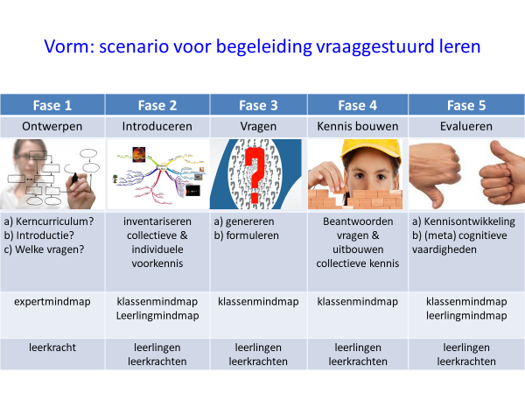

Vraaggestuurd leren | Wat werkt voor de leerkracht? | Wat doen de leerlingen?  Welk effect zichtbaar op eigenaarschap?
Fase 1 | Op basis van de methode Blink wordt een expertmindmap gemaakt met de deelonderwerpen die de leerkracht in ieder geval wil behandelen. Hierbij worden het leerblad en woordenlijst gebruikt om te komen tot de kernbegrippen. De leerkracht bepaalt het thema. | De leerlingen hebben geen actieve rol in deze fase.
Fase 2  Stap 1: activeren | De leerkracht zoekt een teaser waarmee het thema wordt geïntroduceerd. Denk hierbij out-of-the-box -> voorwerpen/ drama/ video | De leerlingen zijn direct betrokken bij het thema, motivatie wordt vergroot.
Stap 2: Voorkennis noteren | Door middel van 10 post-its per kind, begrippen laten noteren die de leerlingen al weten bij het thema. Dit kan van alles zijn, alles is goed. | De leerlingen werken in deze fase individueel. Ze hebben zelf invloed op het proces.
Stap 3: Uitwisselen | Bij de groepjes ligt een groot vel papier (A1), hierop plakken de leerlingen om de beurt een post-it, ze benoemen daarbij wat het met het thema te maken heeft. | De leerlingen brengen elkaar op ideeën en worden geactiveerd om goed te onderbouwen waarom zij deze begrippen hebben opgeschreven.
Stap 4: clusteren | In deze stap gaan de leerlingen de geplakte post-its clusteren op basis van wat zij overeenkomstige onderwerpen vinden. Dubbele post-its hoeven niet opgeplakt te worden. | De leerlingen werken samen en overleggen actief over wat bij elkaar hoort. Zij hebben hierbij zelf invloed op het komen tot kernconcepten.
Stap 5: benoemen kernconcepten | In deze stap wordt bij de clusters een kernconcept (onderwerp) geschreven door de leerlingen. Dit worden de zijtakken van de klassenmindmap. Tijdens deze stap is het goed om rond te lopen en te helpen waar nodig is. Probeer als leerkracht hoger niveau begrippen te stimuleren. Dit betekent dat de leerkracht soms beslist wat een kernconcept wordt. | Door samen te werken en na te denken schrijven de leerlingen per cluster een woord dat de begrippen samenvat.
Stap 6: vergelijking expertmindmap | De gemaakte expertmindmap uit fase 1 wordt getoond aan de groep. Belangrijk is dat de kernconcepten die de leerlingen niet hebben beschreven, wel aan bod komen in de klassenmindmap. | Leerlingen kijken waar de kernconcepten overeenkomen en waar de verschillen zijn.
Stap 7: uitwerken mindmaptakken | Tijdens deze fase schrijft de leerkracht de kernconcepten op in de klassenmindmap. Vraag aan de leerlingen welke begrippen bij de kernconcepten horen. Deze stap kost een aardige tijdsinvestering. | De leerlingen benoemen de kernconcepten en bijbehorende begrippen. Hiermee sturen zij op de inhoud van de klassenmindmap.
Stap 8: Samenvoegen klassenmindmap | Bij deze stap worden de ontbrekende kernconcepten en begrippen toegevoegd vanuit de expertmindmap.
Fase 3  Stap 1: collectief vragen bedenken | In de groepjes bedenken de leerlingen vragen bij de kernconcepten en begrippen. Geef per groepje een flink aantal stroken waar de vragen op kunnen worden genoteerd. De leerkracht noteert voor zichzelf ook leervragen met betrekking tot het thema. Bedenk op welke wijze je de leerlingen kunt stimuleren tot dit soort leervragen te komen. Probeer te werken naar ‘diepere’ vragen, dit zal gestuurd moeten worden. | Aan de hand van de klassenmindmap bedenken de leerlingen vragen. Deze worden non-stop benoemd. Eén of twee leerlingen noteren de vragen op de strookjes. Alle vragen worden genoteerd.  ZIE BIJLAGE 1!
Stap 2+3: collectief vragen waarderen en vraag linken aan de voorkennis. | Is de vraag relevant, haalbaar en leerwaardig?  ZIE BIJLAGE 2  Wanneer er gekeken wordt naar de leerwaardigheid van de vraag, wordt ook gekeken of er al antwoord is gegeven in de klassenmindmap. Als het antwoord al in deze mindmap staat, is hij niet leerwaardig.  De vragen die de leerkracht wenst onderzocht te hebben, komen hierbij ook aan bod. Er wordt gekeken of deze passen bij de vragen die de leerlingen hebben bedacht. Zo niet, dan worden deze wel toegevoegd. | Aan de hand van het vragenschema kijken de leerlingen binnen het groepje naar de kwaliteit van de vragen. Passen de vragen bij de mindmap? Leren ze er ook echt wat van? En zijn de vragen te onderzoeken?  Is er al antwoord te geven op de vragen? Zo ja, dan worden de vragen niet onderzocht. Zo nee, dan worden de vragen apart gehouden om eventueel te prioriteren.  In deze fase kijken de leerlingen heel gericht naar de kwaliteit van de vragen die ze zelf kunnen gaan onderzoeken.
Stap 4: vragen prioriteren | De beste vragen van de groepen worden door de leerkracht genoteerd op het bord, gegroepeerd per kernconcept. | De leerlingen geven aan welke vragen het best passend, leerwaardig en haalbaar zijn. Hier hebben zij dus veel invloed op het onderzoeken van in hun ogen interessante vragen.
Stap 5: leervraag adopteren | Leerkracht maakt een schema waarbij de leerlingen links staan, en de vragen bovenin. De leerlingen mogen 3 vragen aangeven die zij willen adopteren. De leerkracht kiest uiteindelijk wie welke vraag beantwoordt. Het kan zijn dat er vragen onbeantwoord blijven, of dat er meerdere leerlingen dezelfde vraag beantwoorden. | De leerlingen kunnen 3 vragen aangeven die zij graag willen onderzoeken. Hiermee sturen ze op hun eigen onderzoek.
Fase 4  Stap 1 leervragen uitwerken | De leerkracht heeft in deze fase een begeleidende en verdiepende rol. Hierbij geeft de leerkracht advies en tips om verdieping te vinden en gericht onderzoek te doen. | De leerlingen werken de volgende vragen uit:  - Deze vraag ga ik onderzoeken  - Hier past mijn vraag in de mindmap  - Dit voorspel ik als antwoord  - Zo ga ik mijn vraag onderzoeken.
Stap 2 leervragen onderzoeken | De leerkracht heeft in deze fase een begeleidende en verdiepende rol. Hierbij geeft de leerkracht advies en tips om verdieping te vinden en gericht onderzoek te doen. | De leerlingen gaan hun vraag proberen te beantwoorden door middel van het zoeken naar bronnen. Uit deze bronnen verzamelen zij informatie, die zij vervolgens verwerken in hun eigen taal in een presentatievorm.  Qua bronnen valt te denken aan: internet, filmpjes, interviews, proefjes, testen, enquêtes
Stap 3 leervragen beantwoorden |  | De leerlingen geven in deze fase concreet antwoord op de vraag en hoe het proces is verlopen tot het komen van het antwoord. Vervolgens stellen zij vervolgvragen op.
Stap 4 presentatie maken | In deze fase dien je van tevoren aan te geven op welke wijze de kinderen gaan presenteren. De leerkracht geeft meerdere mogelijkheden als presentatievorm. | Voorbeelden van vormen zijn: Google Slides / Sites, film maken, green screen gebruiken, Adobe Spark, Virtual Reality, toneelstuk, poster/muurkrant
Stap 5 klassenmindmap bijwerken
Stap 6 Vervolg- en verdiepingsvragen
Fase 5 | De leerkracht stelt 2 data op wanneer leerlingen mogen presenteren. Tijdens deze presentaties vat de leerkracht presentaties kort samen en zorgt ervoor dat kennisoverdracht plaats vindt tussen het groepje en de klas. De kernbegrippen in de expertmindmap worden hierbij gekoppeld aan de informatie in de presentatie door leerkracht. | De leerlingen geven op hun manier een presentatie aan de klas, waarbij zij de vraag benoemen en de informatie die zij hierbij hebben gevonden.

Bijlage 1

Bijlage 2
